**Математическое и имитационное моделирование**

**Лабораторная работа №11**

**Хусаинов Ренат, 4 группа**

**Вариант 15**

**Тема:** Приближенное решение смешанной краевой задачи для дифференциального уравнения параболического типа (уравнения теплопроводности) методом сеток.

**Постановка задач:**

1) Найти приближенное решение смешанной краевой задачи для дифференциального уравнения параболического типа (уравнения теплопроводности) явным методом сеток.

2) Задания для своего варианта взять из пособия: Воробьева Г.Н., Данилова А.Н. Практикум по вычислительной математике. -М.: Высшая школа, 1990. (стр. 172-173,

Глава X, Работа №3)

3) Построить график (сечения) полученного решения, оценить погрешность решения и сделать вывод.





|  |  |
| --- | --- |
| t1 | 0.225 |
| L | 0.6 |
| nx | 5 |
| hx | 0.12 |
| ht | 0.0024 |
| nt | 94 |

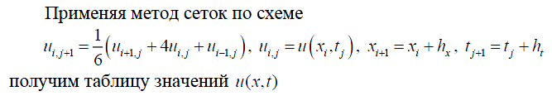

|  |  |  |  |  |  |  |  |
| --- | --- | --- | --- | --- | --- | --- | --- |
|  | i | 0 | 1 | 2 | 3 | 4 | 5 |
| j | tj, xi | 0 | 0.12 | 0.24 | 0.36 | 0.48 | 0.6 |
| 0 | 0 | 0 | 0.1104 | 0.2496 | 0.4176 | 0.6144 | 0.84 |
| 1 | 0.0024 | 0.0184 | 0.1152 | 0.2544 | 0.4224 | 0.6192 | 0.84 |
| 2 | 0.0048 | 0.031867 | 0.122267 | 0.2592 | 0.4272 | 0.6232 | 0.84 |
| 3 | 0.0072 | 0.042422 | 0.130022 | 0.264378 | 0.431867 | 0.626667 | 0.84 |
| 4 | 0.0096 | 0.051152 | 0.137815 | 0.2699 | 0.436419 | 0.629756 | 0.84 |
| 5 | 0.012 | 0.05867 | 0.145385 | 0.275639 | 0.440888 | 0.632573 | 0.84 |
| 6 | 0.0144 | 0.065344 | 0.152642 | 0.281472 | 0.445294 | 0.635197 | 0.84 |
| 7 | 0.0168 | 0.071403 | 0.159564 | 0.287304 | 0.449641 | 0.63768 | 0.84 |
| 8 | 0.0192 | 0.076996 | 0.16616 | 0.29307 | 0.453925 | 0.64006 | 0.84 |
| 9 | 0.0216 | 0.082224 | 0.172451 | 0.298727 | 0.458138 | 0.642361 | 0.84 |
| 10 | 0.024 | 0.087158 | 0.178459 | 0.30425 | 0.462273 | 0.644597 | 0.84 |
| 11 | 0.0264 | 0.091849 | 0.184208 | 0.309622 | 0.466323 | 0.646777 | 0.84 |
| 12 | 0.0288 | 0.096334 | 0.189717 | 0.314837 | 0.470282 | 0.648905 | 0.84 |
| 13 | 0.0312 | 0.100642 | 0.195006 | 0.319891 | 0.474145 | 0.650984 | 0.84 |
| 14 | 0.0336 | 0.104796 | 0.200093 | 0.324786 | 0.477909 | 0.653013 | 0.84 |
| 15 | 0.036 | 0.108813 | 0.204992 | 0.329524 | 0.481573 | 0.654994 | 0.84 |
| 16 | 0.0384 | 0.112707 | 0.209718 | 0.33411 | 0.485135 | 0.656925 | 0.84 |
| 17 | 0.0408 | 0.116491 | 0.214281 | 0.338549 | 0.488596 | 0.658806 | 0.84 |
| 18 | 0.0432 | 0.120174 | 0.218694 | 0.342845 | 0.491956 | 0.660636 | 0.84 |
| 19 | 0.0456 | 0.123765 | 0.222966 | 0.347005 | 0.495218 | 0.662417 | 0.84 |
| 20 | 0.048 | 0.127271 | 0.227106 | 0.351034 | 0.498382 | 0.664148 | 0.84 |
| 21 | 0.0504 | 0.130698 | 0.231121 | 0.354937 | 0.501452 | 0.665829 | 0.84 |
| 22 | 0.0528 | 0.134052 | 0.23502 | 0.358721 | 0.504429 | 0.667461 | 0.84 |
| 23 | 0.0552 | 0.137338 | 0.238809 | 0.362389 | 0.507316 | 0.669046 | 0.84 |
| 24 | 0.0576 | 0.14056 | 0.242494 | 0.365947 | 0.510116 | 0.670583 | 0.84 |
| 25 | 0.06 | 0.143723 | 0.24608 | 0.369399 | 0.512833 | 0.672075 | 0.84 |
| 26 | 0.0624 | 0.146828 | 0.249574 | 0.372752 | 0.515467 | 0.673522 | 0.84 |
| 27 | 0.0648 | 0.149881 | 0.252979 | 0.376008 | 0.518024 | 0.674926 | 0.84 |
| 28 | 0.0672 | 0.152884 | 0.256301 | 0.379173 | 0.520505 | 0.676288 | 0.84 |
| 29 | 0.0696 | 0.15584 | 0.259544 | 0.382249 | 0.522913 | 0.677609 | 0.84 |
| 30 | 0.072 | 0.15875 | 0.26271 | 0.385242 | 0.525252 | 0.678892 | 0.84 |
| 31 | 0.0744 | 0.161619 | 0.265806 | 0.388155 | 0.527524 | 0.680137 | 0.84 |
| 32 | 0.0768 | 0.164447 | 0.268833 | 0.390992 | 0.529731 | 0.681345 | 0.84 |
| 33 | 0.0792 | 0.167237 | 0.271795 | 0.393755 | 0.531877 | 0.682519 | 0.84 |
| 34 | 0.0816 | 0.16999 | 0.274695 | 0.396449 | 0.533964 | 0.683659 | 0.84 |
| 35 | 0.084 | 0.172709 | 0.277537 | 0.399076 | 0.535994 | 0.684766 | 0.84 |
| 36 | 0.0864 | 0.175396 | 0.280322 | 0.401639 | 0.537969 | 0.685843 | 0.84 |
| 37 | 0.0888 | 0.178051 | 0.283054 | 0.404141 | 0.539893 | 0.68689 | 0.84 |
| 38 | 0.0912 | 0.180676 | 0.285734 | 0.406585 | 0.541767 | 0.687909 | 0.84 |
| 39 | 0.0936 | 0.183273 | 0.288367 | 0.408974 | 0.543594 | 0.688901 | 0.84 |
| 40 | 0.096 | 0.185843 | 0.290952 | 0.411309 | 0.545375 | 0.689866 | 0.84 |
| 41 | 0.0984 | 0.188388 | 0.293494 | 0.413594 | 0.547113 | 0.690807 | 0.84 |
| 42 | 0.1008 | 0.190907 | 0.295993 | 0.41583 | 0.548809 | 0.691723 | 0.84 |
| 43 | 0.1032 | 0.193404 | 0.298451 | 0.41802 | 0.550465 | 0.692617 | 0.84 |
| 44 | 0.1056 | 0.195878 | 0.300872 | 0.420166 | 0.552083 | 0.693489 | 0.84 |
| 45 | 0.108 | 0.19833 | 0.303255 | 0.42227 | 0.553664 | 0.69434 | 0.84 |
| 46 | 0.1104 | 0.200763 | 0.305603 | 0.424333 | 0.555211 | 0.69517 | 0.84 |
| 47 | 0.1128 | 0.203176 | 0.307918 | 0.426358 | 0.556725 | 0.695982 | 0.84 |
| 48 | 0.1152 | 0.20557 | 0.310201 | 0.428346 | 0.558206 | 0.696776 | 0.84 |
| 49 | 0.1176 | 0.207947 | 0.312453 | 0.430298 | 0.559658 | 0.697551 | 0.84 |
| 50 | 0.12 | 0.210307 | 0.314676 | 0.432217 | 0.56108 | 0.698311 | 0.84 |
| 51 | 0.1224 | 0.212651 | 0.316872 | 0.434104 | 0.562475 | 0.699054 | 0.84 |
| 52 | 0.1248 | 0.214979 | 0.31904 | 0.435961 | 0.563843 | 0.699782 | 0.84 |
| 53 | 0.1272 | 0.217293 | 0.321184 | 0.437788 | 0.565186 | 0.700495 | 0.84 |
| 54 | 0.1296 | 0.219592 | 0.323302 | 0.439587 | 0.566504 | 0.701194 | 0.84 |
| 55 | 0.132 | 0.221879 | 0.325398 | 0.441359 | 0.5678 | 0.70188 | 0.84 |
| 56 | 0.1344 | 0.224152 | 0.327472 | 0.443106 | 0.569073 | 0.702553 | 0.84 |
| 57 | 0.1368 | 0.226413 | 0.329524 | 0.444828 | 0.570325 | 0.703214 | 0.84 |
| 58 | 0.1392 | 0.228663 | 0.331556 | 0.446527 | 0.571557 | 0.703864 | 0.84 |
| 59 | 0.1416 | 0.230901 | 0.333569 | 0.448203 | 0.57277 | 0.704502 | 0.84 |
| 60 | 0.144 | 0.233129 | 0.335564 | 0.449859 | 0.573964 | 0.70513 | 0.84 |
| 61 | 0.1464 | 0.235347 | 0.33754 | 0.451494 | 0.575141 | 0.705747 | 0.84 |
| 62 | 0.1488 | 0.237554 | 0.3395 | 0.453109 | 0.576301 | 0.706355 | 0.84 |
| 63 | 0.1512 | 0.239753 | 0.341444 | 0.454706 | 0.577444 | 0.706953 | 0.84 |
| 64 | 0.1536 | 0.241943 | 0.343373 | 0.456286 | 0.578573 | 0.707543 | 0.84 |
| 65 | 0.156 | 0.244124 | 0.345287 | 0.457848 | 0.579687 | 0.708124 | 0.84 |
| 66 | 0.1584 | 0.246297 | 0.347186 | 0.459394 | 0.580787 | 0.708697 | 0.84 |
| 67 | 0.1608 | 0.248462 | 0.349073 | 0.460925 | 0.581873 | 0.709263 | 0.84 |
| 68 | 0.1632 | 0.25062 | 0.350946 | 0.462441 | 0.582947 | 0.709821 | 0.84 |
| 69 | 0.1656 | 0.252771 | 0.352808 | 0.463943 | 0.584008 | 0.710371 | 0.84 |
| 70 | 0.168 | 0.254916 | 0.354658 | 0.465431 | 0.585058 | 0.710916 | 0.84 |
| 71 | 0.1704 | 0.257053 | 0.356496 | 0.466907 | 0.586096 | 0.711453 | 0.84 |
| 72 | 0.1728 | 0.259185 | 0.358324 | 0.46837 | 0.587124 | 0.711985 | 0.84 |
| 73 | 0.1752 | 0.261311 | 0.360142 | 0.469821 | 0.588142 | 0.712511 | 0.84 |
| 74 | 0.1776 | 0.263431 | 0.36195 | 0.471261 | 0.58915 | 0.713031 | 0.84 |
| 75 | 0.18 | 0.265545 | 0.363749 | 0.472691 | 0.590149 | 0.713545 | 0.84 |
| 76 | 0.1824 | 0.267655 | 0.365538 | 0.47411 | 0.591139 | 0.714055 | 0.84 |
| 77 | 0.1848 | 0.26976 | 0.36732 | 0.47552 | 0.59212 | 0.71456 | 0.84 |
| 78 | 0.1872 | 0.27186 | 0.369093 | 0.47692 | 0.593093 | 0.71506 | 0.84 |
| 79 | 0.1896 | 0.273955 | 0.370859 | 0.478311 | 0.594059 | 0.715555 | 0.84 |
| 80 | 0.192 | 0.276047 | 0.372617 | 0.479693 | 0.595017 | 0.716047 | 0.84 |
| 81 | 0.1944 | 0.278134 | 0.374368 | 0.481068 | 0.595968 | 0.716534 | 0.84 |
| 82 | 0.1968 | 0.280217 | 0.376112 | 0.482435 | 0.596912 | 0.717017 | 0.84 |
| 83 | 0.1992 | 0.282297 | 0.37785 | 0.483794 | 0.59785 | 0.717497 | 0.84 |
| 84 | 0.2016 | 0.284373 | 0.379582 | 0.485146 | 0.598782 | 0.717973 | 0.84 |
| 85 | 0.204 | 0.286446 | 0.381308 | 0.486491 | 0.599708 | 0.718446 | 0.84 |
| 86 | 0.2064 | 0.288515 | 0.383028 | 0.48783 | 0.600628 | 0.718915 | 0.84 |
| 87 | 0.2088 | 0.290581 | 0.384743 | 0.489163 | 0.601543 | 0.719381 | 0.84 |
| 88 | 0.2112 | 0.292645 | 0.386453 | 0.490489 | 0.602453 | 0.719845 | 0.84 |
| 89 | 0.2136 | 0.294705 | 0.388157 | 0.49181 | 0.603357 | 0.720305 | 0.84 |
| 90 | 0.216 | 0.296763 | 0.389858 | 0.493126 | 0.604258 | 0.720763 | 0.84 |
| 91 | 0.2184 | 0.298818 | 0.391553 | 0.494437 | 0.605153 | 0.721218 | 0.84 |
| 92 | 0.2208 | 0.300871 | 0.393245 | 0.495742 | 0.606045 | 0.721671 | 0.84 |
| 93 | 0.2232 | 0.302921 | 0.394932 | 0.497043 | 0.606932 | 0.722121 | 0.84 |
| 94 | 0.2256 | 0.30497 | 0.396615 | 0.498339 | 0.607815 | 0.72257 | 0.84 |

Если построить по полученным значениям распределение температуры, то получим следующую поверхность.

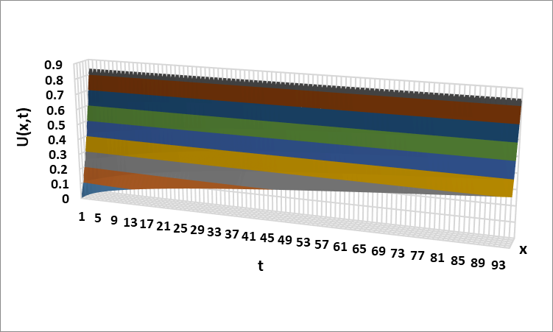

Рис. 1 Изменение температуры

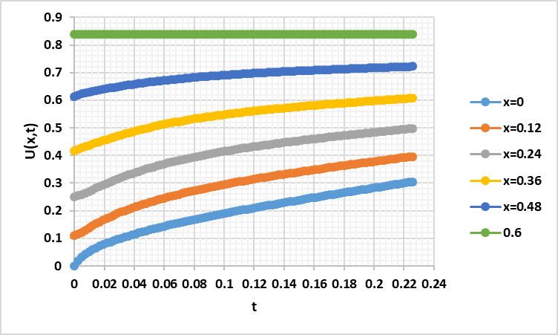

Рис. 2 Сечения по x

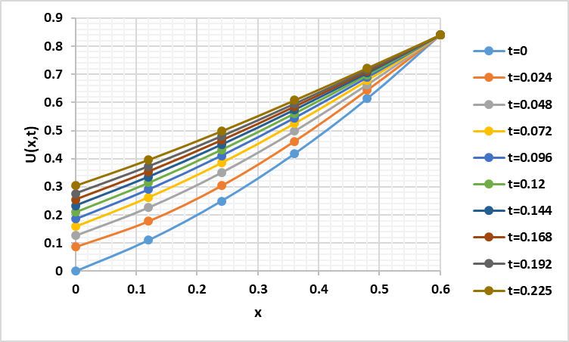

Рис. 3 Сечения по t

